(Все приведенные ниже ссылки следуют рассматривать через VPN)

Вот что видит пользователь, попадая в приложение и выбрав нужный файл через функцию “Open”:

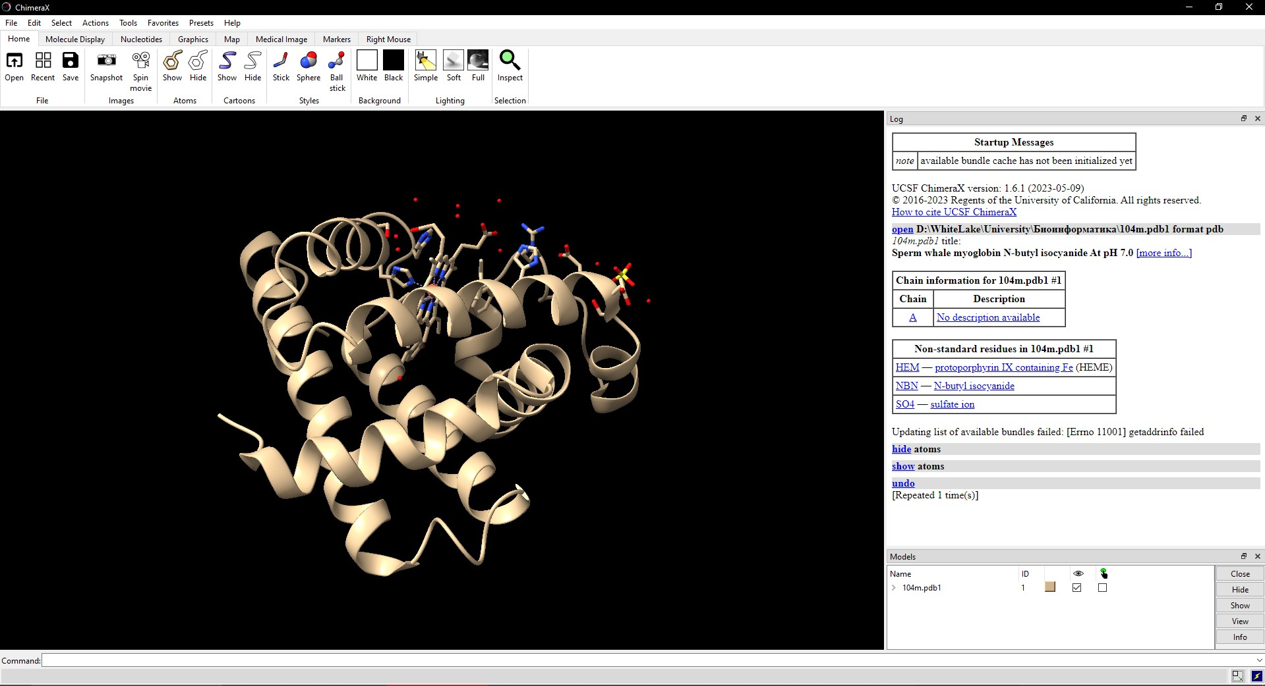

Чтобы получить отображение “Ribbons”, необходимо скрыть отображение атомов и (для уверенности) отобразить “Cartoons” следующим образом:

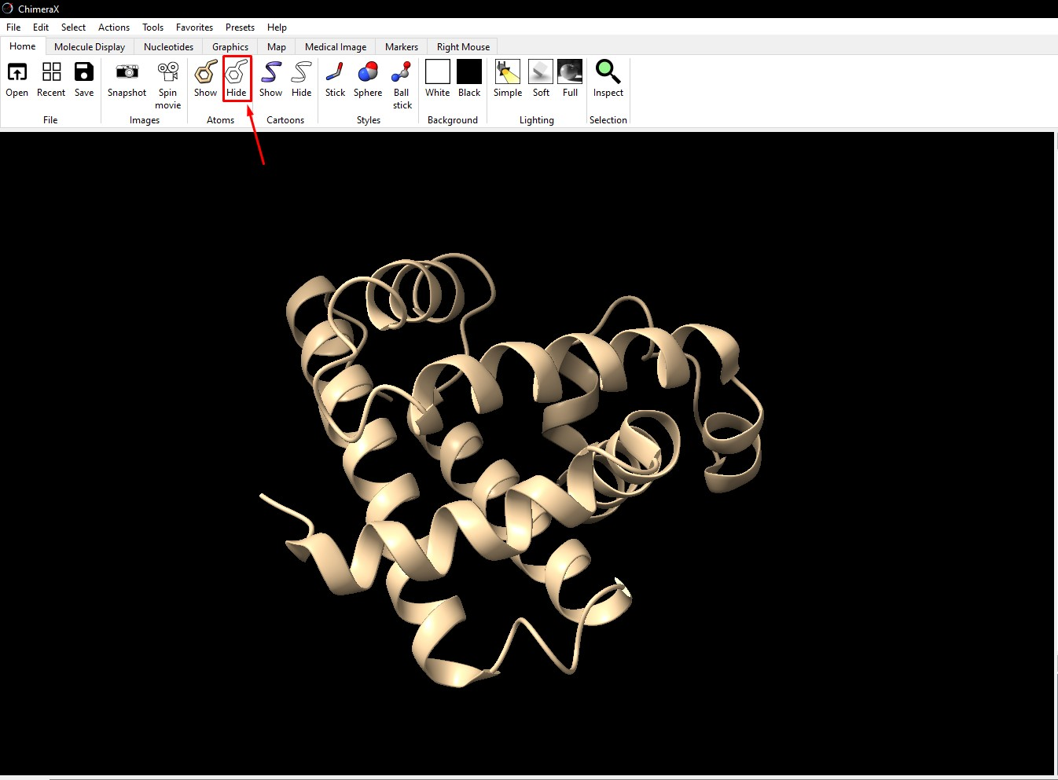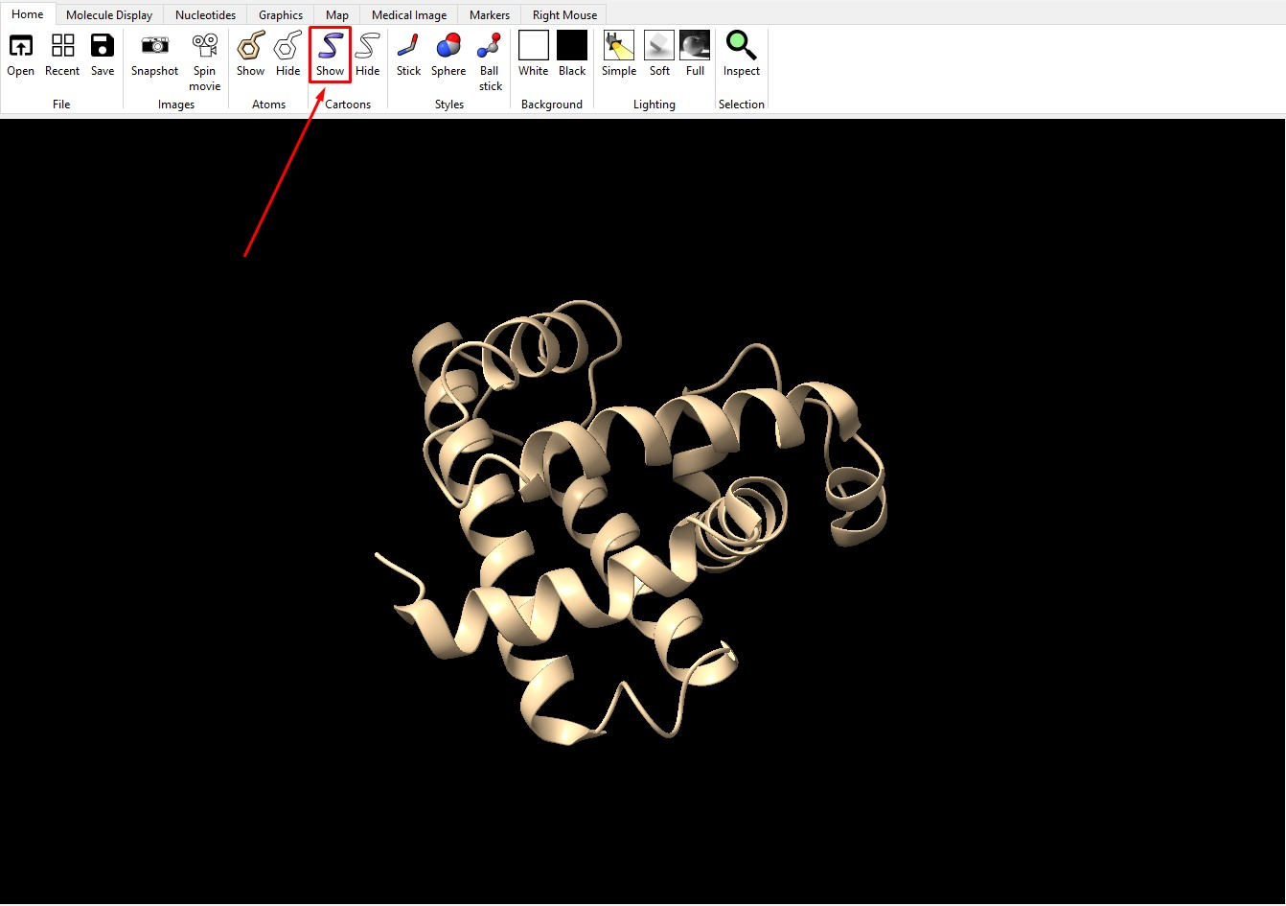

Далее, чтобы отобразить wireframe, проделываем все с точностью до наоборот: скрываем одно, отображаем второе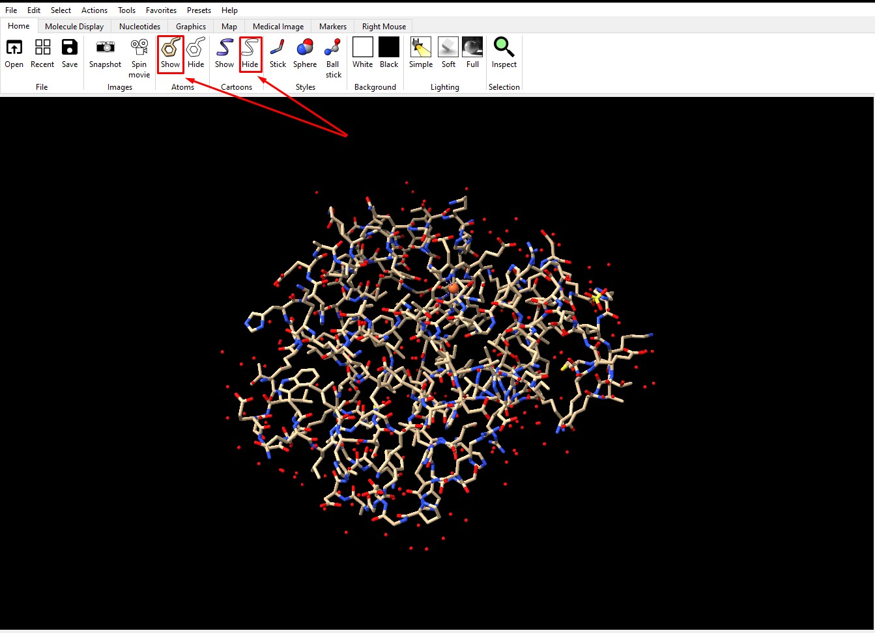

Если же нам необходима оставить в атомарном отображении только backbone, то вновь спрячем атомы и обратимся к консоли внизу и пропишем следующую команду: **show** **backbone,** или **show min-backbone**, если нас интересует самая основа цепи, не включающая даже ближайшие связи с атомами водорода. (Backbone, как выяснилось позже можно получить и без консоли, копошением во вкладке tools - но как по мне, консоль порой бывает куда более удобней) <https://www.cgl.ucsf.edu/chimerax/docs/user/commands/atomspec.html>

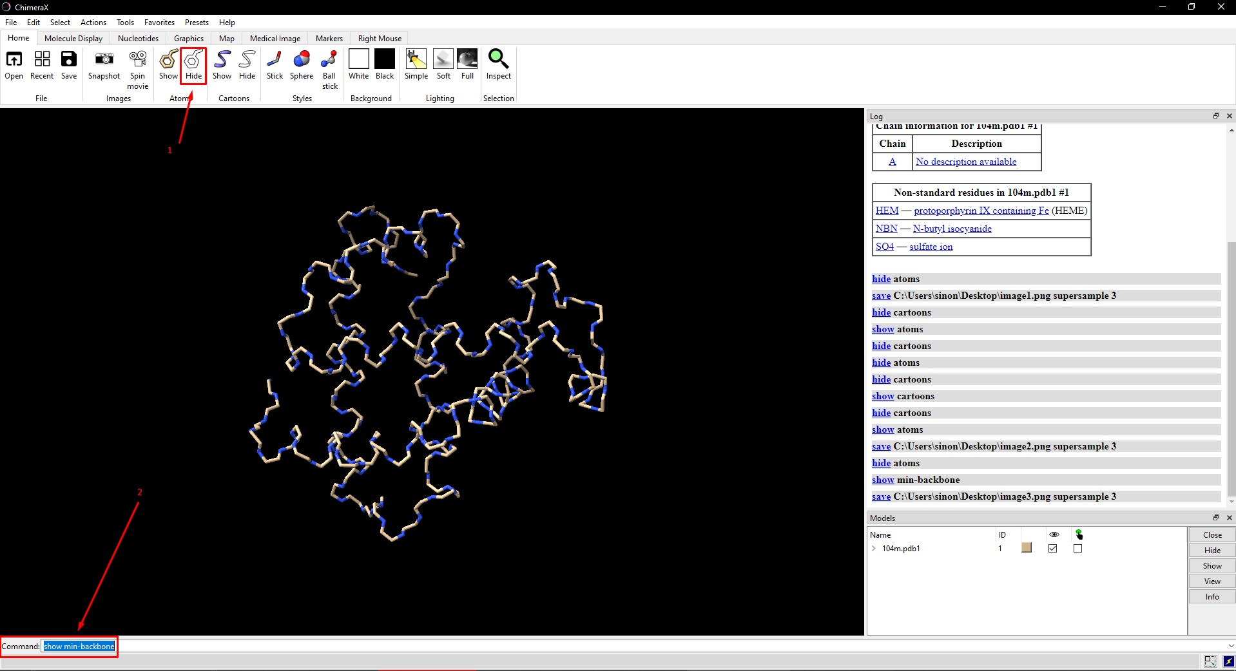

Затем, создадим отображение Spacefill, перейдя во вкладку Molecule Display (можно сделать и из home, но переход понадобится в следующем пункте), отобразив атомы и выбрав для них стиль “Sphere”

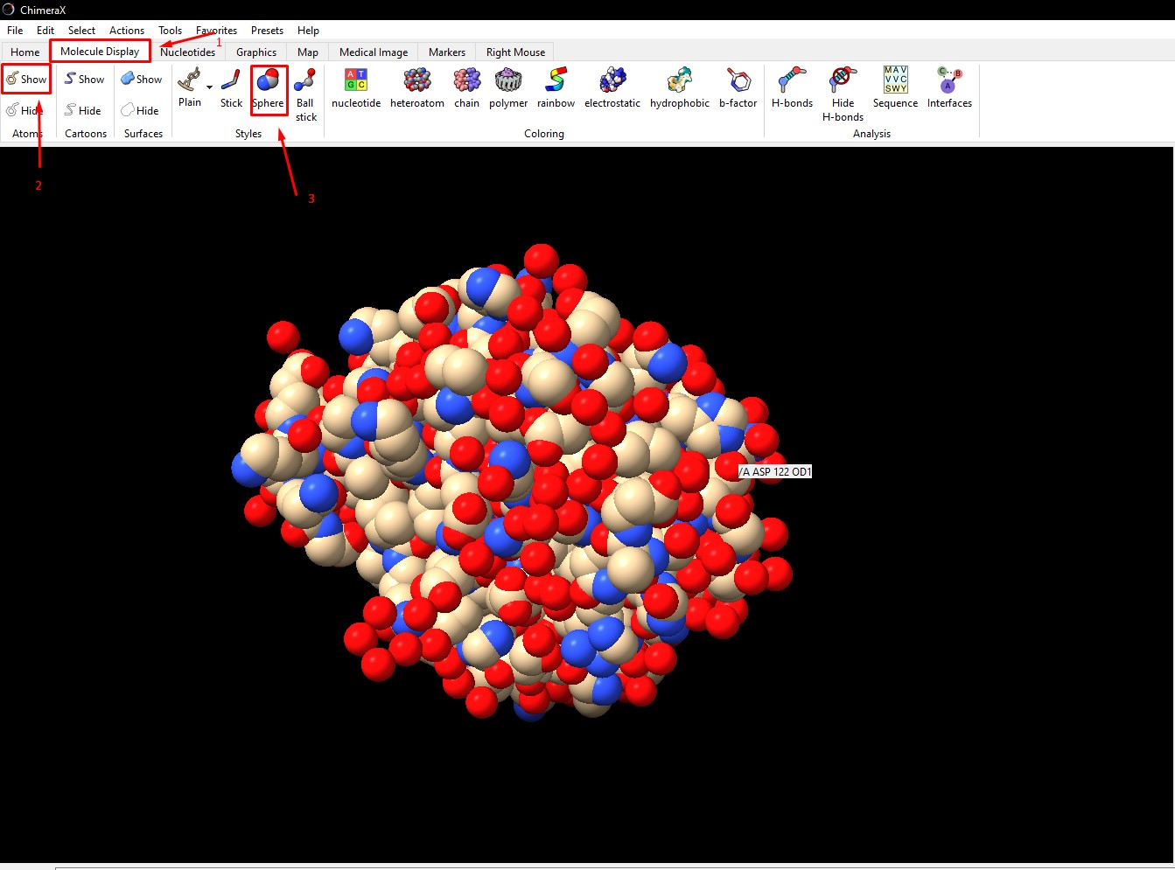

И наконец, для отображения Molecular Surface, снова спрячем атомы и отобразим элемент Surfaces

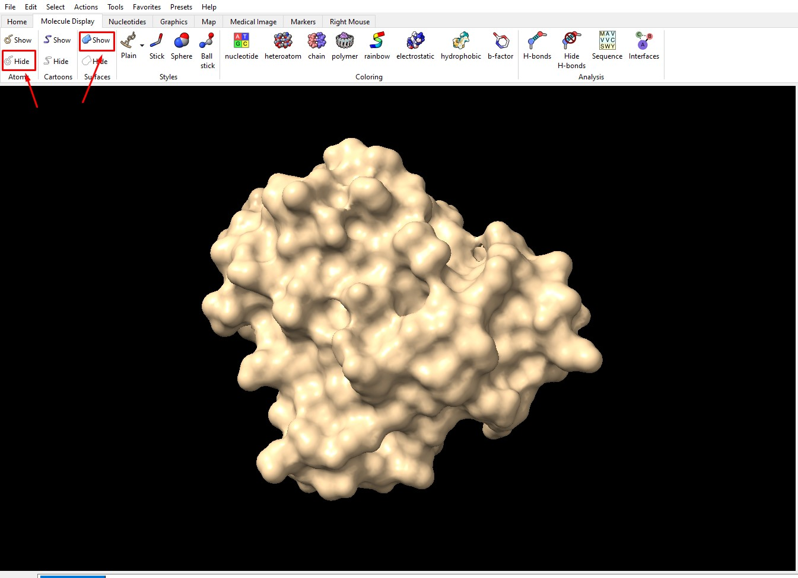

Теперь перейдём к покрасу. Чтобы окрасить поверхность молекулы по цветовой модели CPK, необходимо вбить в консоль **color byelement**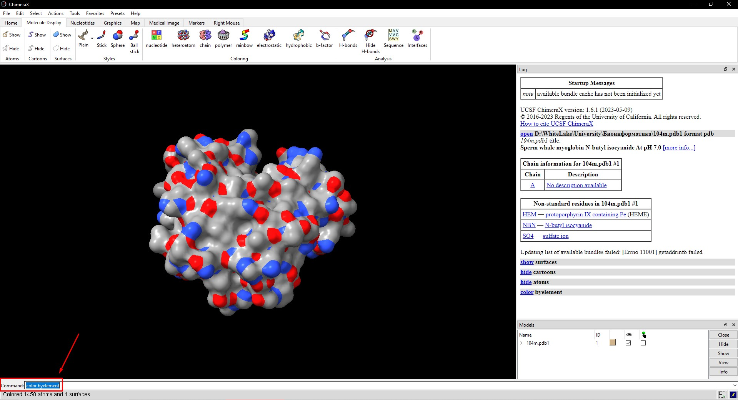

Данный окрас применится только к поверхности молекулы, потому смело скрываем surface и показываем cartoon и приступаем к покраске по доменам. Однако, так как мне не удалось в итоге найти способ окрасить белок по его частям, предлагаю покрасить его по аминокислотам, согласно цветовой модели представленной [тут](https://www.rbvi.ucsf.edu/chimerax/docs/user/commands/colortables.html). Для этого просто скачиваем указанный файл и открываем его.